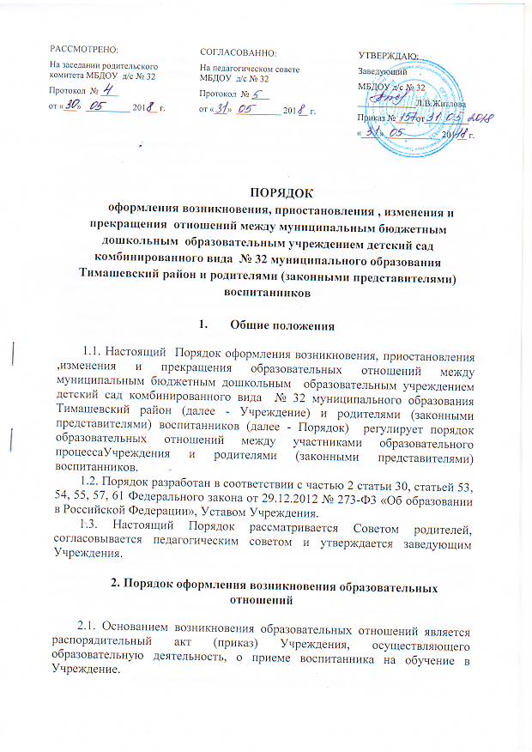

2.2. Изданию приказа о приеме воспитанника в Учреждение предшествует заявление родителя (законного представителя) и заключение договора об образовании по образовательным программам дошкольного образования (далее – Договор об образовании).
2.4. Договор об образовании заключается в письменной форме между Учреждением и родителями (законными представителями) воспитанника, подписание которого является обязательным для данных сторон.
2.5. В Договоре об образовании указываются основные характеристики образования, в том числе вид, уровень и (или) направленность образовательной программы (часть образовательной программы определенных уровня, вида и (или) направленности), форма обучения, срок освоения образовательной программы (продолжительность обучения).
2.3. Договором об образовании стороны определяют взаимные права, обязанности и ответственность сторон, возникающие в процессе воспитания, обучения, присмотра и ухода, длительность пребывания воспитанника в Учреждении, а также расчет размера платы, взимаемой с родителей (законных представителей) за присмотр и уход за воспитанниками.
2.6. Договор об образовании составляется в двух экземплярах, имеющих одинаковую юридическую силу, один экземпляр Договора об образовании выдается родителям (законным представителям).
2.7. Права и обязанности участников образовательного процесса, предусмотренные законодательством об образовании и локальными нормативными актами Учреждения, осуществляющего образовательную деятельность, возникают с даты, указанной в распорядительном акте (приказ) о приеме на обучение воспитанника.

3. Изменения образовательных отношений

3.1. Образовательные отношения изменяются в случае изменения условий получения образования, повлекших за собой изменения взаимных прав и обязанностей воспитанников и Учреждения, осуществляющего образовательную деятельность.
3.2. Образовательные отношения могут быть изменены, как по инициативе родителей (законных представителей) воспитанника по их заявлению в письменной форме, так и по инициативе Учреждения.
3.3. Основанием для изменения образовательных отношений является внесение изменений в Договор об образовании в порядке согласно действующему законодательству.
3.4. Изменения образовательных отношений вступают в силу со дня подписания Дополнительного соглашения об изменении условий Договора об образовании обеими сторонами.

4. Приостановление образовательных отношений

4.1. Образовательные отношения могут быть приостановлены по уважительным причинам с сохранением места воспитанника в Учреждении.
4.2. Причинами, дающими право на сохранение места за воспитанником в Учреждении, являются:
- Состояние здоровья, не позволяющее в течение определенного периода посещать Учреждение (временного ограничения посещения Учреждения по рекомендации врача при наличии медицинского документа);
- Временное посещение санатория, дошкольного учреждения присмотра и оздоровления (по состоянию здоровья, при наличии направления медицинского учреждения);
- Карантин в образовательной организации или группе (на основании приказа начальника управления образования администрации муниципального образования Тимашевский район и (или) приказа заведующего учреждением);
- Период закрытия образовательной организации на ремонтные (аварийные) работы;
- Заявление родителей (в связи с отпуском родителей (законных представителей) (приложение 1);
- Иные причины указанные родителями (законными представителями) в заявлении.
4.3. Родители (законные представители) воспитанника для сохранения места в Учреждении должны представить документы, подтверждающие отсутствие воспитанника по уважительным причинам.

5. Прекращение образовательных отношений.

5.1. Образовательные отношения прекращаются в связи с отчислением воспитанника из Учреждения:
- по окончанию срока действия Договора об образовании(в связи с завершением обучения);
- досрочно.
5.2. Окончанием срока действия Договора об образовании является окончание получения воспитанником дошкольного образования, предоставление Учреждением образовательной услуги в полном объеме.
5.3. Образовательные отношения могут быть прекращены досрочно в следующих случаях:
- по инициативе родителей (законных представителей) воспитанника, в том числе в случае перевода воспитанника для продолжения освоения образовательной программы в другую организацию, осуществляющую образовательную деятельность;
- по иным причинам, указанным в заявлении родителей (законных представителей);
- по обстоятельствам, не зависящим от воли родителей (законных представителей) воспитанника и Учреждения, в том числе в случае ликвидации Учреждения, осуществляющего образовательную деятельность.
5.4. Досрочное прекращение образовательных отношений по инициативе родителей (законных представителей) воспитанника не влечет за собой возникновение каких-либо дополнительных, в том числе материальных, обязательств перед Учреждением.
5.5. При досрочном прекращении образовательных отношений по инициативе родителей восстановление осуществляется согласно действующему административному регламенту. В случае восстановления между Учреждением и родителями (законными представителями) заключается новый Договор об образовании.
5.6. Основанием для прекращения образовательных отношений является распорядительный акт (приказ) Учреждения об отчислении воспитанника.
5.7. Права и обязанности участников образовательного процесса, предусмотренные законодательством об образовании и локальными нормативными актами Учреждения, осуществляющего образовательную деятельность, прекращаются с даты, указанной в распорядительном акте (приказ) об отчислении воспитанника из Учреждения.

6. Заключительные положения

6.1. Изменения в Порядок могут вноситься в соответствии с действующим законодательством Российской Федерации и Уставом Учреждения.
6.2. Настоящий Порядок действует до замены новым.
6.3. Порядок вступает в силу с момента издания приказа об утверждении и действует до внесения изменения.

Приложение

к Порядку оформления возникновения,
приостановления и прекращения отношений
утвержденного приказом заведующего
от 201 г. №

Форма

Заведующему |  |  |  | МБДОУ д/с № 32
Л.В.Житловой
Фамилия
Имя
Отчество
 |  |  | родителя (законного представителя)
_____________________________________________
Ф.И.О. воспитанника

ЗАЯВЛЕНИЕ

Прошу приостановить образовательные отношения с моим ребенком

фамилия, имя, отчество (при наличии) ребенка

с сохранением места в муниципальном бюджетном дошкольном образовательном учреждении детский сад комбинированного вида № 32 муниципального образования Тимашевский район
в связи (указать причину приостановления образовательных отношений)
- с отпуском;
- временным ограничением посещения учреждения по рекомендации врача (при наличии медицинского документа);

--посещением санатория, дошкольного учреждения присмотра и оздоровления (по состоянию здоровья, при наличии направления медицинского учреждения).
с «_____» ____________20____г. по «______» _____________ 20____г.

__________ ________________
подпись расшифровка

«____»__________ 20__ год

